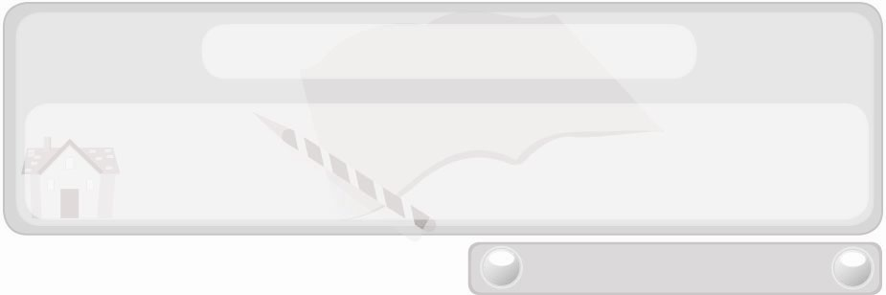
หน่วยการเรียนรู้ที่ 8 เทคโนโลยีสารสนเทศ
แผนการจัดการเรียนรู้ที่ 61
รูปแบบที่ใช้เก็บรักษาข้อมูล
ชั้นประถมศึกษาปีที่ 6 เวลา 1 ชั่วโมง

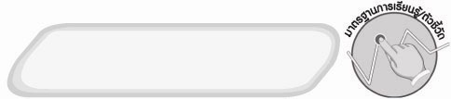
มาตรฐานการเรียนรู้/ตัวชี้วัด

มาตรฐานการเรียนรู้
ง 3.1 เข้าใจ เห็นคุณค่า และใช้กระบวนการเทคโนโลยีสารสนเทศในการสืบค้นข้อมูล
การเรียนรู้ การสื่อสาร การแก้ปัญหา การทำงาน และอาชีพอย่างมีประสิทธิภาพ ประสิทธิผล และมีคุณธรรม
ตัวชี้วัด
ง 3.1 ป.6/3 เก็บรักษาข้อมูลที่เป็นประโยชน์ในรูปแบบต่าง ๆ


จุดประสงค์การเรียนรู้สู่ตัวชี้วัด
1. อธิบายการเก็บรักษาข้อมูลรูปแบบต่าง ๆ (K)
2. เลือกรูปแบบการเก็บรักษาข้อมูลได้เหมาะสม (P)
3. เห็นความสำคัญของรูปแบบการเก็บรักษาข้อมูล (A)

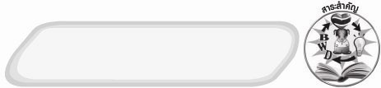
สาระสำคัญ

ข้อมูลทุกประเภทที่รวบรวมมาได้ ควรเก็บรักษาในรูปแบบที่เหมาะสม โดยพิจารณาจากประเภทและปริมาณของข้อมูลเป็นสำคัญ

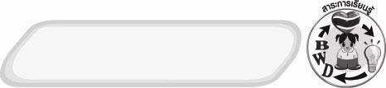
สาระการเรียนรู้

 รูปแบบที่ใช้เก็บรักษาข้อมูล


คุณลักษณะอันพึงประสงค์

ใฝ่เรียนรู้
ตัวชี้วัดที่ 4.2 แสวงหาความรู้จากแหล่งเรียนรู้ต่าง ๆ ทั้งภายในและภายนอกโรงเรียน
ด้วยการเลือกใช้สื่ออย่างเหมาะสม บันทึกความรู้ วิเคราะห์ สรุปเป็นองค์ความรู้ สามารถนำไปใช้ในชีวิตประจำวันได้

สมรรถนะสำคัญของผู้เรียน

ความสามารถในการใช้เทคโนโลยี


ชิ้นงานหรือภาระงาน (หลักฐาน ร่องรอยแสดงความรู้)
1. การจับคู่แถบประโยคข้อมูลกับบัตรคำรูปแบบการเก็บรักษาข้อมูล
2. ชิ้นงานที่ 13 เรื่อง การเก็บรักษาข้อมูลที่เป็นประโยชน์ในรูปแบบต่าง ๆ

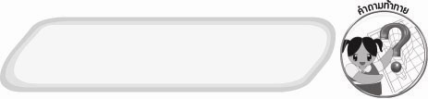
คำถามท้าทาย
 ถ้าต้องการเก็บภาพ เสียง และข้อความเกี่ยวกับประวัติของตนเองในปัจจุบันให้อยู่ได้ถึง 100 ปี นักเรียนจะเลือกรูปแบบใดเก็บรักษาข้อมูล


การจัดกิจกรรมการเรียนรู้
1. ให้นักเรียนร่วมกันสนทนาและแสดงความคิดเห็นเกี่ยวกับสิ่งที่ตนเองเคยเก็บสะสม
โดยครูใช้คำถาม ดังนี้
 นักเรียนเคยเก็บสะสมอะไร (ตัวอย่างคำตอบ แสตมป์)
 สิ่งนี้เป็นข้อมูลประเภทใด (ตัวอย่างคำตอบ ภาพนิ่ง)
 รูปแบบเก็บสะสมสิ่งนี้เป็นอย่างไร (ตัวอย่างคำตอบ เก็บในสมุดสะสมแสตมป์)
 นักเรียนคิดว่ารูปแบบการเก็บสะสมของสิ่งนี้เหมาะสมหรือไม่ เพราะอะไร (ตัวอย่างคำตอบ เหมาะสม เพราะป้องกันฝุ่นละอองได้และแสตมป์ไม่ยับ)
 ถ้าเลือกรูปแบบการเก็บข้อมูลได้เหมาะสม จะเกิดผลดีอย่างไร
(ตัวอย่างคำตอบ เก็บรักษาได้นาน)
2. ให้นักเรียนศึกษาเนื้อหาเรื่องรูปแบบที่ใช้เก็บรักษาข้อมูล แล้วร่วมกันจับคู่แถบประโยคข้อมูลกับบัตรคำรูปแบบการเก็บรักษาข้อมูลที่ครูติดไว้บนกระดานให้สัมพันธ์กัน ดังตัวอย่าง
ข้อมูล
รูปแบบการเก็บรักษา
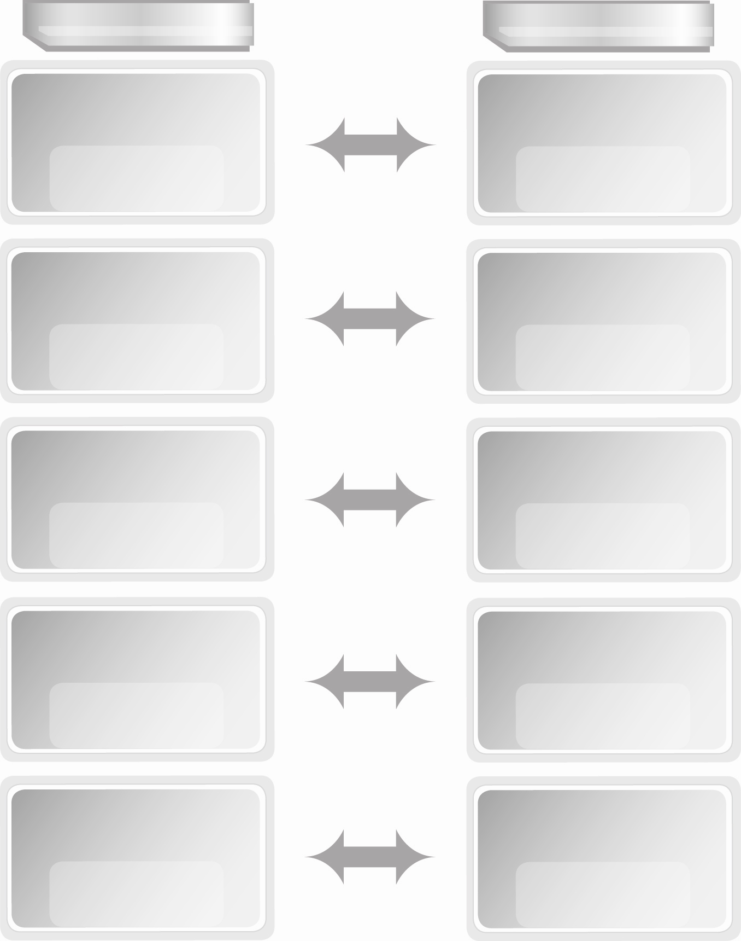
ภาพยนตร์การ์ตูน
สุดสาคร ความยาว
1 ชั่วโมง
แผ่นซีดีรอม
ผลงานการวาดภาพในวิชาศิลปะตลอดปีการศึกษา
แฟ้มสะสมงาน
ข้อมูลเรื่องระบบสุริยะขณะฟังบรรยายจากวิทยากรที่ท้องฟ้าจำลอง
เอกสาร
ข้อมูลขนาด 548 MB จากการค้นหาในเว็บไซต์ ทางอินเทอร์เน็ต
หน่วยความจำแบบแฟลช
จดหมายแจ้งข่าวเนื้อหายาว 1 หน้ากระดาษ A4 ที่พิมพ์ในคอมพิวเตอร์
แผ่นบันทึก

3. ให้นักเรียนแบ่งกลุ่มตามความเหมาะสม ร่วมกันสำรวจข้อมูลที่เป็นประโยชน์ที่พบในโรงเรียน
5 รายการ เลือกรูปแบบการเก็บรักษาที่เหมาะสม แล้วบันทึกข้อมูลลงในใบงานที่ 13 จากนั้นส่งตัวแทนนำเสนอผลงานหน้าชั้นเรียน
4. ให้นักเรียนร่วมกันสนทนาแลกเปลี่ยนความคิดเห็นเกี่ยวกับการนำเสนอรูปแบบการเก็บรักษาข้อมูลที่เป็นประโยชน์ที่พบในโรงเรียน 5 รายการ ของแต่ละกลุ่มว่าเหมาะสมหรือไม่ ถ้าไม่เหมาะสมควรปรับเปลี่ยนอย่างไร
5. ให้นักเรียนร่วมกันแสดงความคิดเห็น โดยครูใช้คำถามท้าทาย ดังนี้
 ถ้าต้องการเก็บภาพ เสียง และข้อความเกี่ยวกับประวัติของตนเองในปัจจุบันให้อยู่ได้ถึง 100 ปี นักเรียนจะเลือกรูปแบบใดเก็บรักษาข้อมูล
6. ให้นักเรียนร่วมกันสรุปความรู้ ดังนี้
 การเก็บรักษาข้อมูลในรูปแบบที่เหมาะสม ต้องพิจารณาจากประเภทและปริมาณ
ของข้อมูลเป็นสำคัญ
7. ให้นักเรียนทำชิ้นงานที่ 13 เรื่อง การเก็บรักษาข้อมูลที่เป็นประโยชน์ในรูปแบบต่าง ๆ


การจัดบรรยากาศเชิงบวก
 ให้นักเรียนร่วมกันตอบคำถามท้าทายอย่างอิสระโดยไม่เน้นถูกผิด แต่ต้องอธิบายเหตุผลได้


สื่อการเรียนรู้
1. ประสบการณ์การเก็บสะสมสิ่งต่างๆ ของนักเรียน
2. ชิ้นงานที่ 13 เรื่อง การเก็บรักษาข้อมูลที่เป็นประโยชน์ในรูปแบบต่าง ๆ
3. แถบประโยคข้อมูลกับบัตรคำรูปแบบการเก็บรักษาข้อมูล

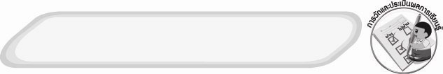
การวัดและประเมินผลการเรียนรู้
1. วิธีการวัดและประเมินผล
1.1 สังเกตพฤติกรรมการเข้าร่วมกิจกรรมของนักเรียน
1.2 สังเกตพฤติกรรมของนักเรียนในการเข้าร่วมกิจกรรมกลุ่ม
1.3 ตรวจชิ้นงานที่ 13
2. เครื่องมือ
2.1 แบบสังเกตพฤติกรรมการเข้าร่วมกิจกรรม
2.2 แบบสังเกตพฤติกรรมการเข้าร่วมกิจกรรมกลุ่ม

3. เกณฑ์การประเมิน
3.1 การประเมินพฤติกรรมการเข้าร่วมกิจกรรม
ผ่านตั้งแต่ 2 รายการ ถือว่า ผ่าน
ผ่าน 1 รายการ ถือว่า ไม่ผ่าน
3.2 การประเมินพฤติกรรมการเข้าร่วมกิจกรรมกลุ่ม
คะแนน 9-10 ระดับ ดีมาก
คะแนน 7-8 ระดับ ดี
คะแนน 5-6 ระดับ พอใช้
คะแนน 0-4 ระดับ ควรปรับปรุง
แหล่งการเรียนรู้

 โรงเรียน

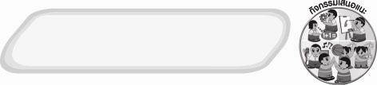
กิจกรรมเสนอแนะ
ให้นักเรียนแต่ละคนเก็บสะสมข้อมูลที่ตนเองสนใจ 1 ประเภทในรูปแบบที่เหมาะสม แล้วนำมาสนทนาแลกเปลี่ยนความสนใจกับเพื่อนในชั้นเรียน

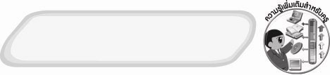
ความรู้เพิ่มเติมสำหรับครู
วิธีเก็บรักษาข้อมูลอย่างไร ให้ปลอดภัยจากเครื่องโดนไวรัส
เมื่อเครื่องคอมพิวเตอร์ถูกไวรัสเล่นงาน ต้องสูญเสียข้อมูลหรือไฟล์งานที่เซฟเอาไว้ไปทั้งหมดจากการล้างข้อมูล แต่มีเทคนิคการเก็บรักษาข้อมูลให้ปลอดภัยมาแนะนำ ด้วยการแบ่งพื้นที่การใช้งานในเครื่องออกเป็น 2 ไดรฟ์ คือ ไดรฟ์ C และไดรฟ์ D ด้วยโปรแกรม Partition Magic โดยให้เซฟข้อมูลหรือไฟล์งานต่าง ๆ ไว้บนไดรฟ์ D และใช้ไดรฟ์ C ไว้ติดตั้งโปรแกรมต่าง ๆ เพราะเมื่อใดที่เครื่องคอมพิวเตอร์ถูกเล่นงานโดยไวรัส ช่างจะทำการล้างข้อมูลทั้งหมดเฉพาะไดรฟ์ C เท่านั้น ส่วนข้อมูลที่ถูกเซฟไว้บนไดรฟ์ D ก็ยังคงอยู่

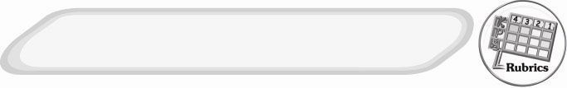
การประเมินผลตามสภาพจริง (Rubrics)
ชิ้นงานที่ 13 ให้ผู้สอนพิจารณาจากเกณฑ์การประเมินผลตามสภาพจริง (Rubrics)
เรื่อง การเก็บรักษาข้อมูลที่เป็นประโยชน์ในรูปแบบต่าง ๆ
ประเด็นการประเมิน | ระดับคุณภาพ
ประเด็นการประเมิน | 4 | 3 | 2 | 1
เสนอรูปแบบการเก็บรักษาข้อมูล | เสนอรูปแบบการเก็บรักษาข้อมูลได้สอดคล้องกับลักษณะข้อมูลที่สำรวจ มีการอธิบายเชื่อมโยงให้เห็นเป็นภาพรวม แสดงให้เห็นถึงความสัมพันธ์กับตนเองและผู้อื่น | เสนอรูปแบบการเก็บรักษาข้อมูลได้สอดคล้องกับลักษณะข้อมูลที่สำรวจ มีการจำแนกข้อมูลหรืออธิบายให้เห็นถึงความสัมพันธ์กับตนเองอย่าง  เป็นเหตุเป็นผล | เสนอรูปแบบการเก็บรักษาข้อมูลได้สอดคล้องกับลักษณะข้อมูลที่สำรวจ มีการเขียนขยายความ และยกตัวอย่างเพิ่มเติมให้เข้าใจง่าย | เสนอรูปแบบการเก็บรักษาข้อมูลได้แต่ไม่สอดคล้องกับลักษณะข้อมูลที่สำรวจ เขียนตามข้อมูลที่อ่าน ไม่มีการอธิบายเพิ่มเติม

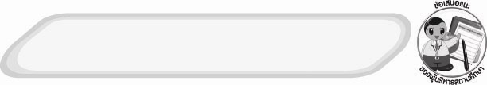
ข้อเสนอแนะของผู้บริหารสถานศึกษา

______________________________________________________________________________________
________________________________________________________________________________________________________________________________________________________________________________________________________________________________________________________________________________________________________________________________________________________
______________________________________________________________________________________
____________________________________________________________________________________________________________________________________________________________________________________________________________________________________________________________________________________________________________________________________________________________________________________________________________________________________________________________________________________________________________________________________________________________________________________________________________________________________________________________________________________________________________________________________________________________________________________________________________________________________________________________________________________________________________________________________________________________________________________________________________________________________________________________________________________________________________________________________________________________________________________________________________________________________________________________________________________________________________________________________________________________________________________________________________________________________________________________________________________________________________________________________________________________________________________________________________

ลงชื่อ__________________________(ผู้บริหารสถานศึกษา)
(__________________________)
_________/________/________

บันทึกหลังการสอน

ผลการจัดการเรียนการสอน
______________________________________________________________________________________
____________________________________________________________________________________________________________________________________________________________________________
____________________________________________________________________________________________________________________________________________________________________________
______________________________________________________________________________________

ปัญหา/อุปสรรค
______________________________________________________________________________________
____________________________________________________________________________________________________________________________________________________________________________
____________________________________________________________________________________________________________________________________________________________________________
______________________________________________________________________________________

แนวทางแก้ไข
______________________________________________________________________________________
____________________________________________________________________________________________________________________________________________________________________________
____________________________________________________________________________________________________________________________________________________________________________
______________________________________________________________________________________

ลงชื่อ__________________________(ผู้บันทึก)
(__________________________)
_________/________/________

